GOETHE – GYMNASIUM DEMMIN

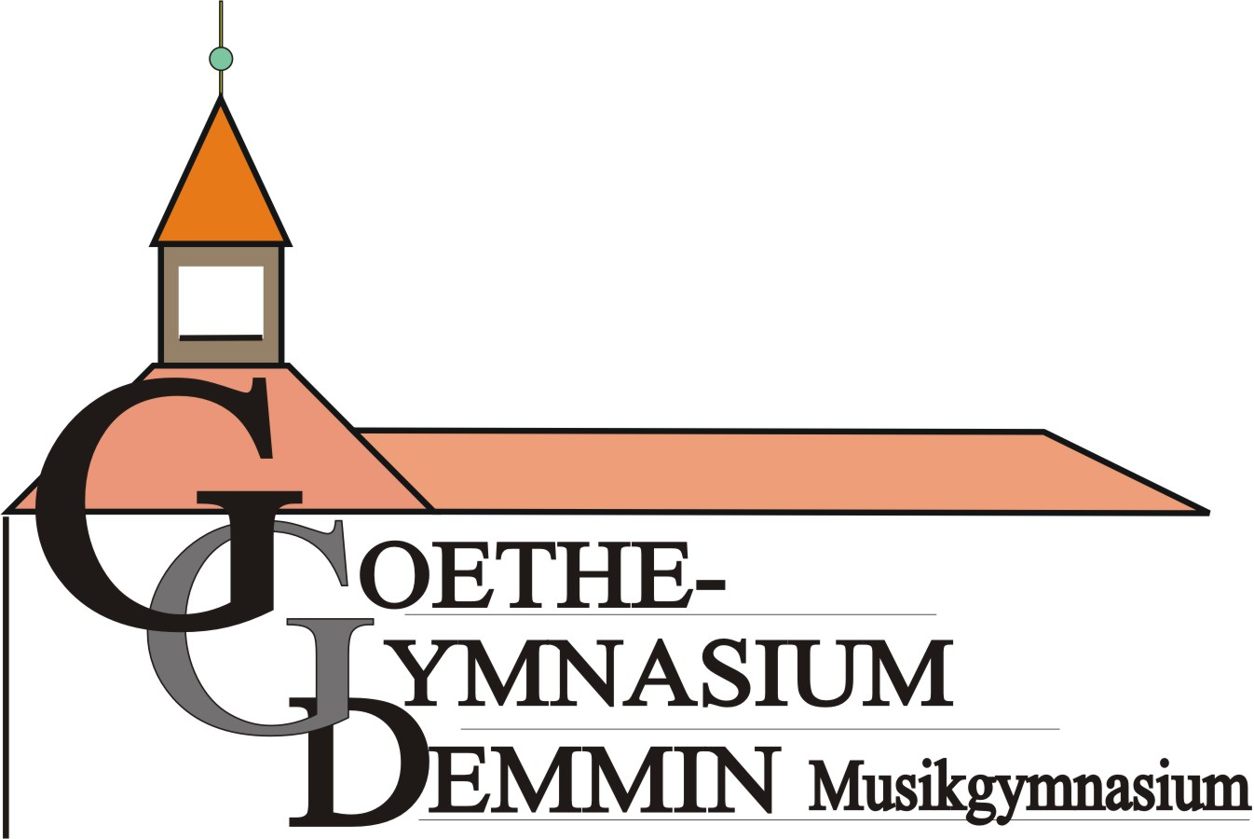

MUSIKGYMNASIUM

______________________________________________________________________________________________________________________________
17109 Demmin An der Mühle 7 Tel.:03998/222067 Fax: 03998/253591 E-Mail: sekretariat@goethegymnasium-demmin.de

Protokoll der Fachschaftssitzung

Fachschaft/Fachgruppe: ___________________________________________________
Fachschafts-/FachgruppenleiterIn: ___________________________________________________
Datum: _________________ Ort: ______________________________________________
Anwesenheit: ______________________________________________________________________
___________________________________________________________________________________
entschuldigt:______________________________ unentschuldigt:______________________________
Tagesordnung:

Termine:

________________________________________________________________________________________
Rückmeldungen an die Schulleitung:

